Министерство образования Республики Беларусь
Учреждение образования
«Белорусский государственный университет
информатики и радиоэлектроники»

Факультет компьютерного проектирования Кафедра инженерной психологии и эргономики

Дисциплина: Метрология, стандартизация и сертификация в информационных технологиях

Отчет
по лабораторной работе №2
«Метрики сложности потока управления программ на примере метрики Джилба»

Выполнили: Проверила:
ст. гр.410901 Болтак С.В.
Мещеряков Е. А.
Зайцев Е.А.

Минск 2026
Код анализируемой программы на Rust:
let mut result = 0;
let mut counter = 0;
let mode = 2;

if mode >= 0 {
match mode {
0 => {
if result < 10 {
while counter < 5 {
if counter % 2 == 0 {
result += counter;
} else {
result -= 1;
}

counter += 1;
}
}
}

1 | 2 => {
for number in 0..5 {
match number {
0 => {
if result == 0 {
result = 10;
}
}

1 | 2 => {
if result < 20 {
result += number;
} else {
result -= 1;
}
}

_ => {
result += 1;
}
}
}
}

_ => {
loop {
if counter >= 3 {
break;
}

counter += 1;
}
}
}
}

Схема алгоритма представлена на рисунках ниже.

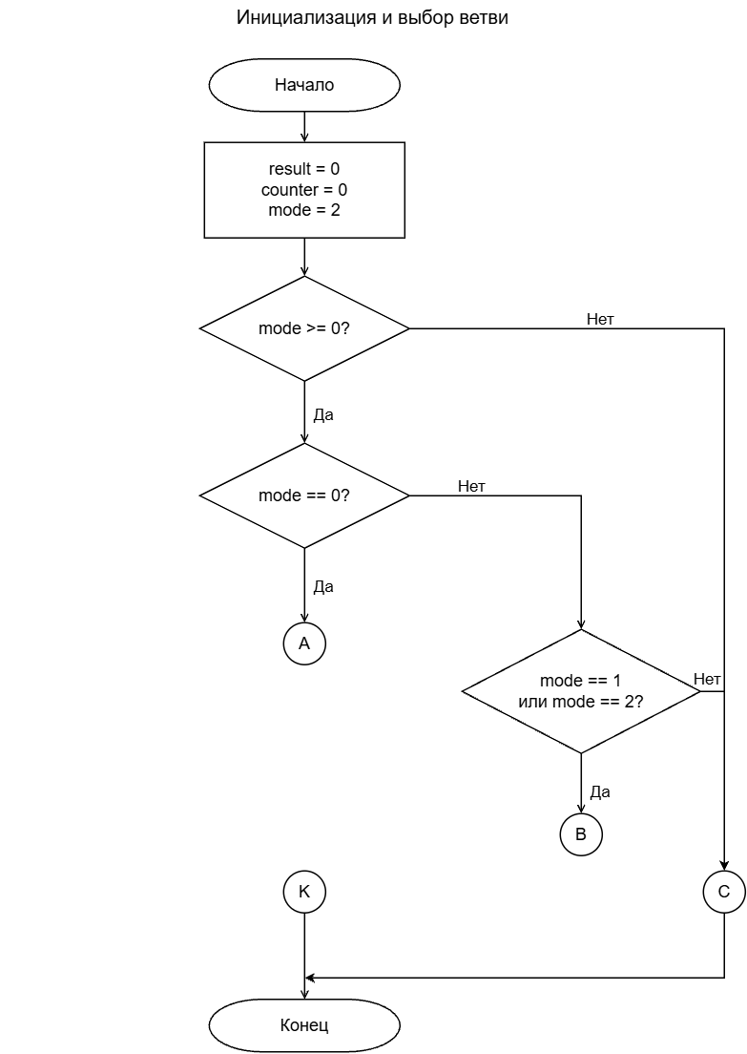

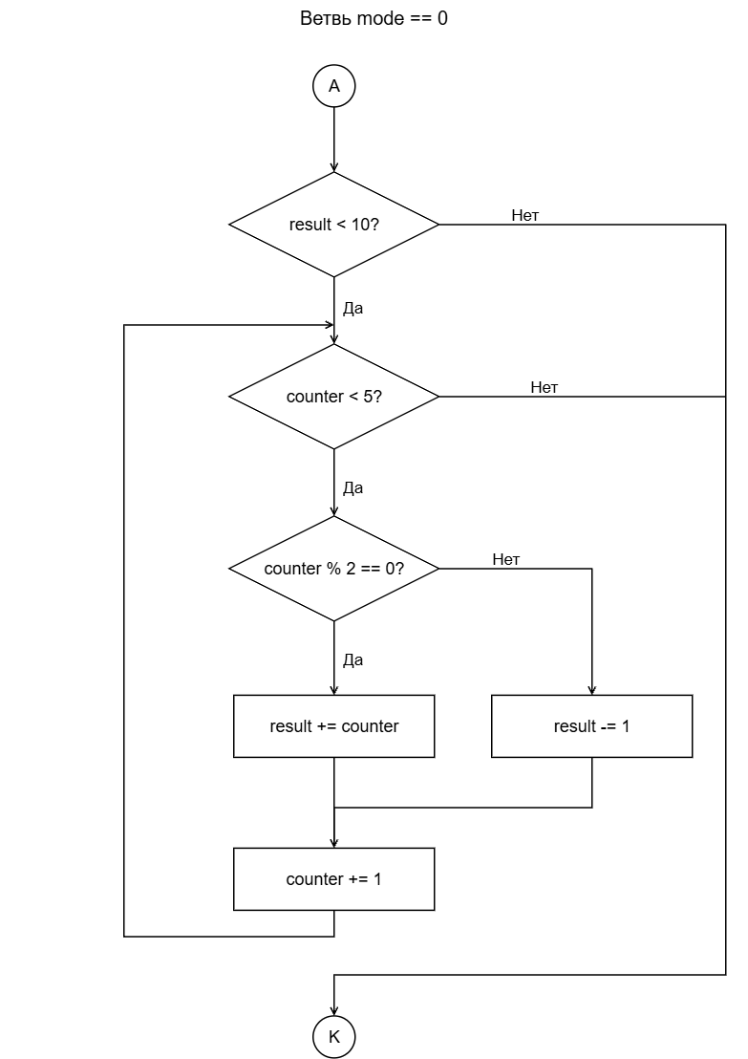

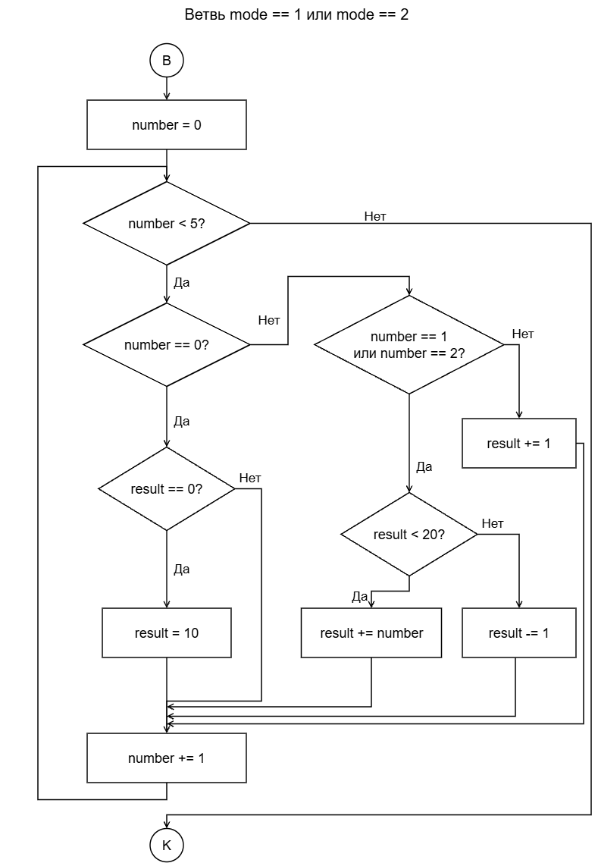

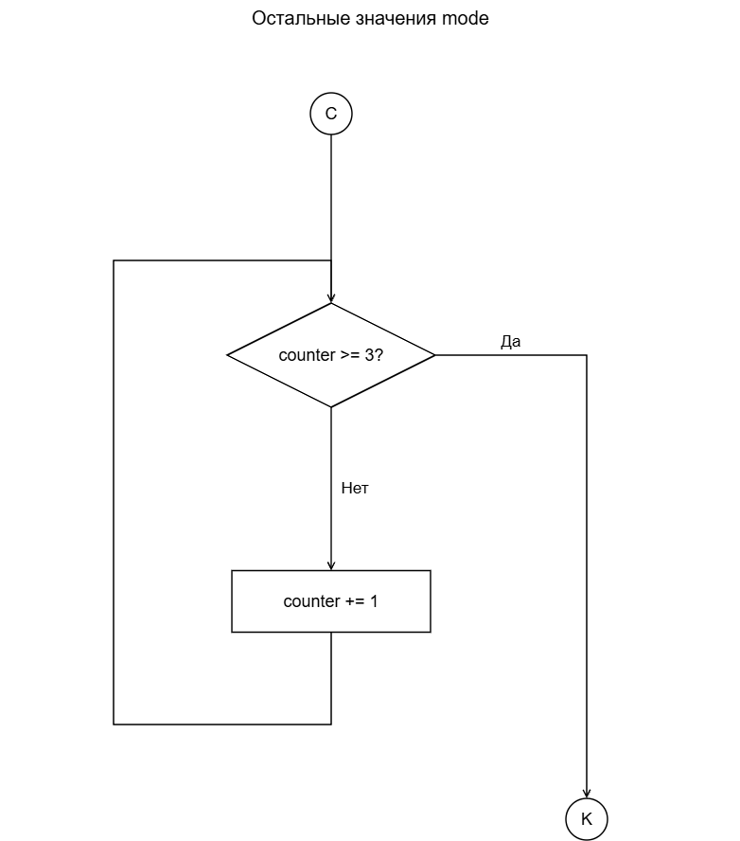

Результаты подсчета представлены в таблице 1.

Таблица 1 – Результаты подсчета вручную
Метрики | Значение
CL | 13
N | 43
cl | 0.302
CLI | 6

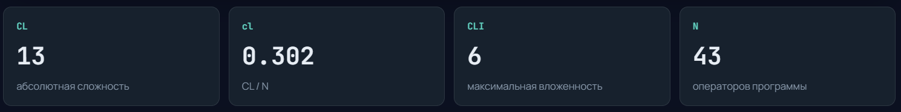
Скриншоты работы программы:

Вывод: В ходе лабораторной работы были изучены метрики сложности потока управления программ и выполнен анализ исходного кода на языке Rust, содержащего условные операторы, циклы и операторы множественного выбора. Для исследуемой программы построена схема алгоритма, в которой операторы множественного выбора представлены в виде вложенных операторов ветвления.
Разработанный анализатор выделил управляющие конструкции программы и определил их уровни вложенности. На основе полученных данных рассчитаны показатели метрики Джилба: абсолютная сложность $CL$, относительная сложность $cl$и максимальный уровень вложенности $CLI$. Также определено общее количество операторов программы $N$, используемое при вычислении относительной сложности.

